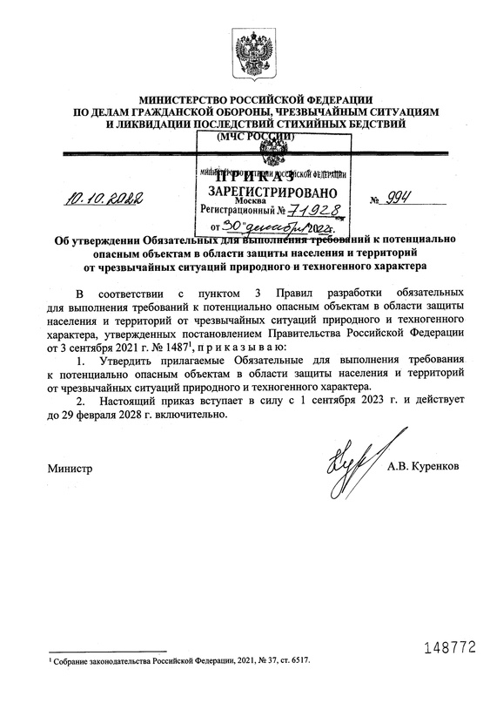

Приказ МЧС России от 10 октября 2022 г. № 994

“Об утверждении Обязательных для выполнения требований к потенциально опасным объектам в области защиты населения и территорий от чрезвычайных ситуаций природного и техногенного характера”
В соответствии с пунктом 3 Правил разработки обязательных для выполнения требований к потенциально опасным объектам в области защиты населения и территорий от чрезвычайных ситуаций природного и техногенного характера, утвержденных постановлением Правительства Российской Федерации от 3 сентября 2021 г. № 1487¹, приказываю:
1. Утвердить прилагаемые Обязательные для выполнения требования к потенциально опасным объектам в области защиты населения и территорий от чрезвычайных ситуаций природного и техногенного характера.
2. Настоящий приказ вступает в силу с 1 сентября 2023 г. и действует до 29 февраля 2028 г. включительно.
Требования предназначены для применения юридическими лицами или индивидуальными предпринимателями, владеющими потенциально опасным объектом. Документ закрепляет комплекс мер по предупреждению возникновения и развития чрезвычайных ситуаций, снижению размеров ущерба и потерь от них, по обеспечению устойчивости функционирования организаций, осуществляющих эксплуатацию потенциально опасных объектов, в чрезвычайных ситуациях и готовности к их ликвидации.

